|  |  |
| --- | --- |
| BỘ NÔNG NGHIỆP & PTNT  VIỆN KHOA HỌC THỦY LỢI VIỆT NAM  **VIỆN KHOA HỌC THỦY LỢI**  **MIỀN NAM** | **CỘNG HÒA XÃ HỘI CHỦ NGHĨA VIỆT NAM**  **Độc lập – Tự do – Hạnh phúc**  **---*---**  *Thành phố HCM, ngày 15 tháng 9 năm 2017* |

**BẢN TIN**

**DỰ BÁO NGUỒN NƯỚC LŨ VÙNG Ở ĐỒNG BẰNG SÔNG CỬU LONG NĂM 2017**

# DIỄN BIẾN NGUỒN NƯỚC TRÊN DÒNG CHÍNH MÊ CÔNG

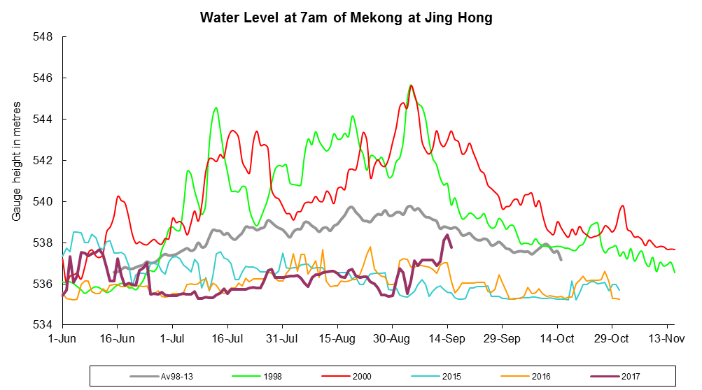

*Hình 1: Diễn biến nước về từ Trung Quốc qua Cảnh Hồng, cập nhật ngày 15/9*

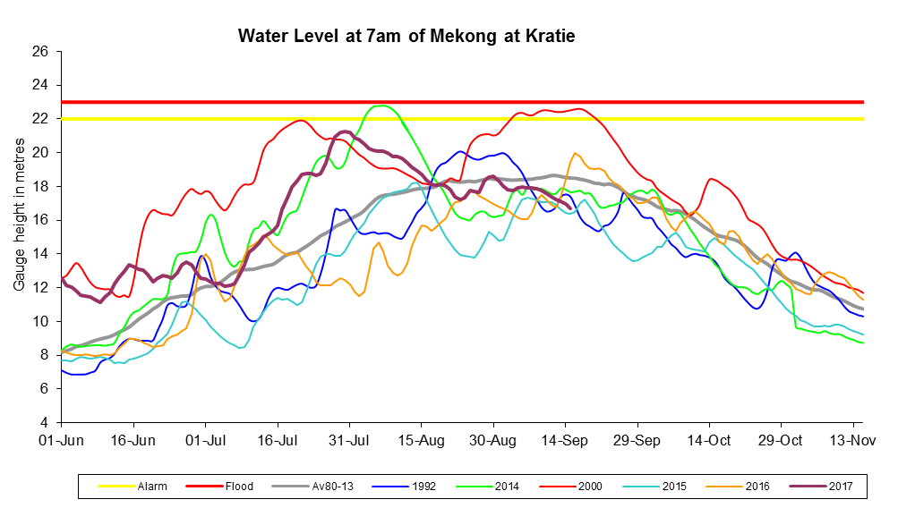

*Hình 2: Diễn biến nước về qua trạm Kratie, cập nhật ngày 15/9*

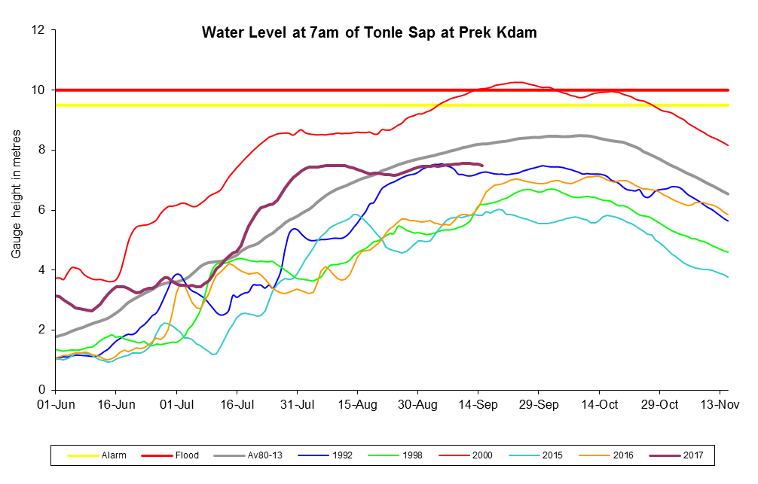

*Hình 3: Diễn biến nước trạm Prek Kdam, Biển hồ, cập nhật ngày 15/9*

Các hồ thủy điện Trung Quốc tiếp tục tích nước, lượng nước xả về hạ lưu thấp hơn so với trung bình nhiều năm (Hình 1). Đóng góp dòng chảy lũ phía hạ lưu chủ yếu phụ thuộc vào mưa ở phía Hạ lưu vực Mê Công.

Lũ sớm đạt đỉnh ngày 30/7, cao trình mực nước tại Kratie đạt 21,26m, xấp xỉ báo động cấp I (Hình 2). Hiện lũ tiếp tục thấp, mực nước tại Kratie ngày 15/9 đạt cao trình 16,71m, thấp hơn mực nước trung bình nhiều năm 1,80m.

Mực nước nhánh vào hồ Tonle Sạp tại Prek Kdam (Hình 3), ngày 15/9 đạt cao trình 7,49m. Mực nước trong hồ tại Kampong Luong tăng chậm, đạt 7,04m, lượng trữ trong hồ vào khoảng 35,9 tỷ m3 nước.

Mực nước các trạm trên dòng chính đang ở thời kỳ thấp, ngày 15/9 mực nước lớn nhất tại Tân Châu đạt 2,98m, tại Châu Đốc là 2,56m, tại Cần Thơ là 1,13m, và Mỹ Thuận là 1,13m.

# DỰ BÁO ẢNH HƯỞNG LŨ ĐẾN CÁC VÙNG TRÊN ĐỒNG BẰNG

Dự báo, nước về từ thượng nguồn qua trạm Kratie biến động thấp trong những ngày tới.

Dự báo mực nước lớn nhất tại Tân Châu và Châu Đốc tăng trở lại và đạt đỉnh đến cuối tuần (20-21/9). Mực nước lớn nhất tăng dần tại Tân Châu 2,98-3,3m và Châu Đốc 2,56 - 2,9 m.

Dự báo mực nước lớn nhất tại Cần Thơ và Mỹ Thuận sẽ tăng trở lại và đạt đỉnh 20-21/9, giá trị lớn nhất tại Cần Thơ ngày 21/9 khoảng 1,8m, tại Mỹ Thuận 1,75m.

Dự báo các vùng trên đồng bằng, vùng Giữa 2 sông Vàm Cỏ mực nước lớn nhất đang ở thời kì thấp (15/9), tuần tới mực nước có xu thế tăng, đến ngày 21/9 mực nước lớn nhất tại Mộc Hóa tăng khoảng 15cm, Tân An tăng 40cm so với ngày 15/9; Vùng lũ thuộc Đồng Tháp Mười và Tứ Giác Long Xuyên có xu thế tăng, Đồng Tháp Mười tại Trường Xuân mực nước lớn nhất tăng khoảng 10cm; Vùng Tứ Giác Long Xuyên mực nước lũ xu hướng tăng 10cm; Vùng Bán Đảo Cà Mau mực nước lớn nhất khá ổn định, tại Vị Thanh giảm khoảng 5cm.

# KẾT LUẬN - KIẾN NGHỊ :

Mực nước các vùng trên dòng chính sông Cửu Long ngày 15/9 đang ở thời kì thấp, dự báo mực nước lớn nhất tăng trở lại đạt đỉnh vào 20-21/9. Các vùng ngập lũ ở thượng nguồn đồng bằng thuộc Đồng Tháp Mười và Tứ Giác Long Xuyên, mực nước lớn nhất có xu thế tăng 10cm so với hiện tại (15/9).

Dự báo năm 2017, nếu không có biến động lớn lũ tại Tân Châu đạt đỉnh vào nửa đầu tháng10 với mực nước lũ lớn nhất đạt mức trung bình thấp (3,5-4m), vì vậy sản xuất lúa Thu Đông sẽ thuận lợi. Cùng với xu thế lũ đạt mức trung bình và trạng thái ENSO trung tính là điều kiện nguồn nước dự báo thuận lợi hơn cho sản xuất vụ Đông Xuân năm 2017-2018. Các địa phương sau khi thu hoạch có thể tranh thủ xả lũ để bồi bổ phù sa và thau rửa đồng ruộng. Tiếp tục cập nhật các thông tin dự báo sau.

***Viện Khoa học Thủy lợi miền Nam, 15/09/2017***